 |  | Общество с ограниченной ответственностью «Геодренаж»  620017, Россия, г. Екатеринбург, ул. Фронтовых бригад, 15 оф.301/1  тел.: +7-902-267-04-02; (343) 333-58-36;  Сайт: www.геодренаж.рф; E-mail: g-d.anna@yandex.ru
КВАРЦЕВЫЕ ОБОГРЕВАТЕЛИ «КЕРАМОКВАРЦ»
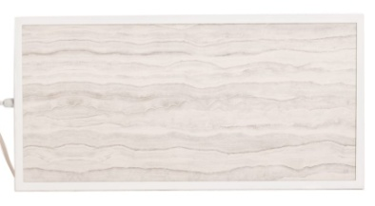 | КВАРЦЕВЫЙ ОБОГРЕВАТЕЛЬ «МРАМОР»  3 300 руб.  Габариты 600х310х30мм  Номинальная мощность 400 Вт, вес13кг
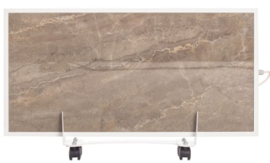 | КВАРЦЕВЫЙ ОБОГРЕВАТЕЛЬ«Гранит»  3 300 руб.  Габариты 600х310х30мм  Номинальная мощность 400 Вт, вес 13кг
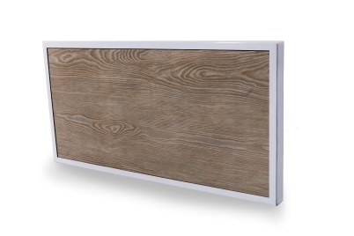 | КВАРЦЕВЫЙ ОБОГРЕВАТЕЛЬ«Дерево»  3 300 руб.  Габариты 600х310х30мм  Номинальная мощность 400 Вт, вес 13кг
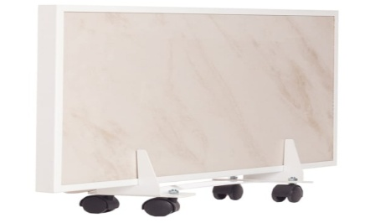 | КВАРЦЕВЫЙ ОБОГРЕВАТЕЛЬ 40*80  мрамор светлый (0,6кВт)  4 400 руб.  Габариты 400х800х30мм, вес 26кг  Номинальная мощность 600 Вт, расход эл. энергии 0,6 кВт/ч
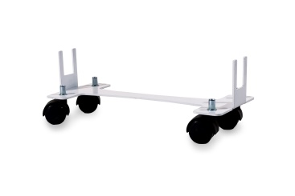 | Подставка для обогревателя на колесиках  1 200 руб.
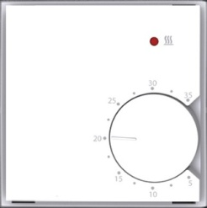 | Терморегулятор с биметаллическим датчиком воздуха  1 200 руб.  • напряжение (номинальное) – 220 В/50 Гц;  • мощность нагрузки (max) – 3,5 кВт;  • ток нагрузки (max) – не выше 16 А;  • потребляемая мощность – 2 Вт;  • температурный диапазон регулировки 5/35 °С;  • гистерезис (отклик на температурные колебания) ± 0,5 °С;  • температура эксплуатации 5/40 °С;  • максимальное сечение подключаемого провода – 4 кв.мм;  • габаритные размеры – 88 x 88 x 28 мм

«КОМПЛЕКТ» - это обогреватель, метровый шнур с вилкой, 3 кронштейна для крепления на стену.

